Міністерство освіти і науки України  
Національний технічний університет України «Київський політехнічний інститут імені Ігоря Сікорського"  
Факультет інформатики та обчислювальної техніки

Кафедра інформатики та програмної інженерії

Звіт

з лабораторної роботи № 1 з дисципліни

«Алгоритми та структури даних-1.

Основи алгоритмізації»

«Дослідження лінійних алгоритмів»

Варіант 7

Виконав студент ІП-15, Гуменюк Олександр Володимирович

(шифр, прізвище, ім'я, по батькові)

Перевірив ____________________________________

( прізвище, ім'я, по батькові)

Київ 2021

**Лабораторна робота 1**

**Дослідження лінійних алгоритмів**

**Мета** – дослідити лінійні програмні специфікації для подання перетворювальних операторів та операторів суперпозиції, набути практичних навичок їх використання під час складання лінійних програмних специфікацій.

**Індивідуальне завдання**

**Варіант 7**



Постановка задачі

Вводимо значення a та b. Підставляємо їх у друге рівняння для знаходження x. Знайдене значення x підставляємо у перше рівняння та знаходимо значення Y. У рівняннях використовуємо прості арифметичні операції (додавання, віднімання та множення), а також модуль (abs) і квадратний корінь (sqrt). Результатом розв’язку задачі буде знайдене значення Y.

*Побудова математичної моделі*

Таблиця імен змінних

|  |  |  |  |
| --- | --- | --- | --- |
| ***Змінна*** | ***Тип*** | ***Ім'я*** | ***Призначення*** |
| Перше задане значення | Дійсне | a | Початкові дані |
| Друге задане значення | Дійсне | b | Початкові дані |
| Проміжне значення | Дійсне | x | Проміжні дані |
| Значення, яке потрібно знайти | Дійсне | Y | Проміжні дані, результат |
| Модуль | Процедура | abs | Початкові дані |
| Квадратний корінь | Процедура | sqrt | Початкові дані |

Значення х обчислюємо за рівнянням x = 2 * (abs(b)) + а, де a та b це задані дані задачі. Крім множення та додавання використовуємо функцію abs (модуль). ­­

* Якщо b >= 0, то abs(b) = b, в інших випадках abs(b) = – b.

Значення Y обчислюємо за рівнянням Y = sqrt(abs(x * x – 3 * x) + 8). Крім множення, віднімання та додавання знову використовуємо функцію abs (модуль), а також функцію sqrt (квадратний корінь).

* Якщо x * x – 3 * x >= 0, то abs(x * x – 3 * x ) = x * x – 3 * x, в інших випадках abs(x * x – 3 * x) = – x * x + 3 * x.
* Якщо abs(x * x – 3 * x) + 8 >= 0, то Y = sqrt(abs(x * x – 3 * x) + 8), в інших випадках Y ∈ ∅.

*Розв’язання*

Програмні специфікації запишемо у псевдокоді та графічній формі у вигляді блок-схеми.

*Крок 1*. Визначимо основні дії.  
*Крок 2.* Деталізуємо знаходження значення х.  
*Крок 3.* Деталізуємо знаходження значення Y.

*Псевдокод­*

*Крок 1.*

**початок**

**ввід** а, b

обчислення значення х

обчислення значення Y

**кінець**

*Крок 2.*

**початок**

**ввід** a, b

x: = 2 * (abs(b)) + а

обчислення значення Y

**кінець**

*Крок 3.*

**початок**

**ввід** a, b

x: = 2 * (abs(b)) + а

Y: = sqrt(abs(x * x – 3 * x) + 8)

**кінець**

*Блок-схема*

*Крок 1.*

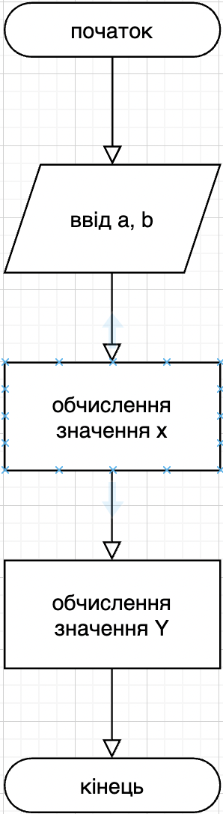

*Крок 2.*

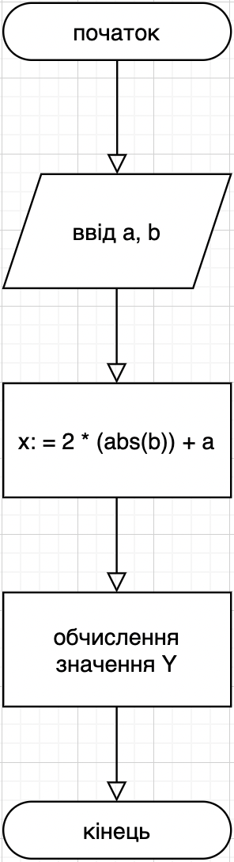

*Крок 3.*

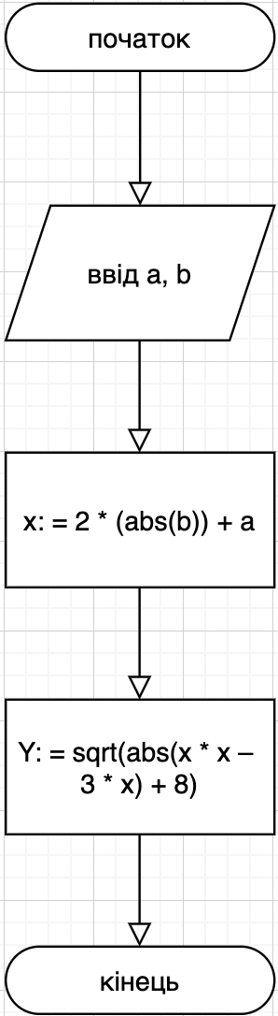

*Тестування*

|  |  |
| --- | --- |
| Блок | Дія |
|  | Початок |
| 1 | Введення a = 3, b = – 8 |
| 2 | x = 2 * abs(– 8) + 3 = 19 |
| 3 | Y = sqrt(abs(19*19 – 3*19) + 8) = 17.66352173 |
|  | Кінець |

*Висновки*

Протягом першої лабараторної роботи я дослідив лінійні програмні специфікації для подання перетворювальних операторів та операторів суперпозиції й набув практичних навичок їх використання під час складання лінійних програмних специфікацій.